南溪职业中学信息化方案0523

南溪职业中学信息化

方案建议书

四川汇源吉迅数码科技有限公司
2011年05月

目录

第一部分基础网络建设 4
1.1前言 4
1.2需求分析 4
1.2.1应用需求调查 4
1.2.2系统总体需求分析 5
1.2.3网络数据负载分析 5
1.2.4信息包流量及流向分析 5
1.2.5 拓扑结构分析 6
1.2.6 可用性与可靠性分析 6
1.2.7网络安全性分析 6
1.3网络系统方案分析 6
1.3.1通信子网规划设计 7
1.3.2 资源子网规划设计 9
1.4网络系统具体方案设计 10
5.1系统网络拓扑图 10
5.2IP地址总体规划 10
第二部分平台系统方案 11
2.1 OA协同办公平台 11
2.1.1 整体介绍 11
2.1.2设计理念 12
2.1.3 产品架构 12
2.1.4模块构成 13
2.1.5协同之道 13
2.2 校园广播平台 15
2.2.1系统介绍 15
2.2.2系统功能 16
2.2.3 其它系统功能： 18
2.3一卡通平台 19
2.3.1一卡通数据中心平台 19
2.3.2系统集控平台 22
2.3.3采集服务 23
2.3.4数据实时传输平台 24

2.3.5商务消费管理系统 25
2.3.6考勤管理系统 30
2.4 数字化图书馆 32
2.4.1数字化图书馆概述 32
2.4.2图书馆系统概述 33
2.4.3图书馆信息系统需求分析 34
2.4.4图书馆信息系统推荐方案 36
2.5 教学资源管理系统 44
2.5.1 系统介绍 44
2.5.2系统功能 45
2.6 监控系统平台 47
2.6.1概诉 47
2.6.2设计根据 47
2.6.3 设计指导思想 47
2.6.4 任务描述 48
2.6.5 系统结构 48
2.6.6 系统安装描述 49
2.6.7系统原理 50
2.6.8系统功能 51
2.6.9网络摄像机 52
2.6.10网络球机 52
2.6.11 中心管理软件 54
2.6.12软件功能 55

第一部分基础网络建设

1.1前言

随着目前信息技术的飞速进展，数字化正日益渗入人们的日常生活中去。校园网建设是学校建设的重要构成部分，其建设水平是学校整体办学水平、学校形象与地位的重要标志。随着我国教育与科研网的不断进展，目前，很多学校将校园网建设列入到学校
的重点工作来抓紧实施，使学校建设正朝着网络化的目标迈进。
数字化校园是一种理念，是指以网络为基础，从环境(设备、教室),资源(图书资料、课件)到活动(教学、管理、服务、办公)全部信息化，通过现代化手段从而达
到提高教学质量、科研水平、学校管理水平的目的。
校园网的建成与使用，关于提高教学与科研的质量、改善教学与科研条件、加快学校的信息化进程，开展多媒体教学有着十分重要而深远的意义。其要紧包含各类局域网的技术思想、网络设计方案、网络拓扑结构、布线系统、Intranet/Internet的应用、网络
安全，网络系统的保护等内容。
但是，在现阶段大多数的学校在校园网建设初期没有进行比较规范的需求分析，没有对网络系统进行合理性分析，从而对以后网络系统的合理性、可用(靠)性、可扩展
性、安全性造成影响。

1.2需求分析

1.2.1应用需求调查

O 局域网使用的是技术上比较成熟的以太网技术，因此，在此方案中也决定使用以太网技术，只只是考虑到以后学校的潜在用户会增加，因此打算将核心网络
升级为千兆方案，百兆到桌面。
O 通常校园网关于安全性考虑要求不是很高，唯一需要考虑较高安全性的是学校
财务室。
O整个系统要求具有较高的可靠性，但只要具备一定的实时性即可。

O 拟在网络中应用OA办公、校园广播、校园一卡通、校园监控等服务。
O 拟在图书馆运行一套数字化图书管理系统；在学校运行一套教学资源管理系统。

1.2.2系统总体需求分析

运用概要分析与费用估算的结果，结合应用类型与业务密集度的分析，分析估算出网络数据负载、信息包流量及流向、网络带宽、信息流特征等因素，从而确定网络总体
需求框架。

1.2.3网络数据负载分析

根据当前应用类型，网络数据要紧有3种级别：
O 第一，MIS/OA/Web类应用。交换频繁负载很小；
O 第二，FTP 文件传输/CAD/位图图档传输。数据发生不多且负载较大，但无同步
要求，容许数据延迟；
O 第三，流式文件。如：RM/RAM/ 会议电视/VOD 等，数据随即发生且负载巨大，
而且需要图像声音同步。
根据前面对系统的需求分析可知，本系统的要紧应用集中在第一、二类使用类型
因此新系统中使用千兆以太网及百兆到桌面的网络选型完全能够满足要求。

1.2.4信息包流量及流向分析

此任务的要紧目的是为应用“定界”,即为网络服务器指定地点。考虑到当前主流 的分布式存储与协同式网络信息处理是计算机网络优势之一。我们把服务器群集中放置在网管中心有的时候并不是明智的做法，很容易造成信息包过分集中在网管中心子 网与那几块可怜的网卡上，会形成拥塞；天灾人祸若发生在网管中心，数据缺失严重，不利于容灾等问题。因此综合考虑下，将提供WWW、DNS、DHCP、Email、OA 办公、网管软件的服务器放在中心机房以便集中管理；而将系统服务器中信息流少量流向企 业管理子网的服务器如财务管理、图书管理、学籍管理等服务器能够考虑分别放在各
自的有关部门。

1.2.5拓扑结构分析

从网络规模、可用性要求、地理分布与房屋结构诸因素考虑来分析。校区建筑物较少，建筑物内点数过多，交换机端口密度较大，特别是学校计算机机房，就需要增加交换机的个数与连接方式；同时要求网络可用性高(如访问以太网的速度),不同意网络
有停顿，能够考虑使用双星结构；

1.2.6可用性与可靠性分析

关于那些存有重要数据的服务器通常使用磁盘双工与磁盘阵列、双机容错、异地容
灾与备份减灾等措施来防止数据丢失。

1.2.7网络安全性分析

划定网络安全边界，使校园网络系统与外界网络系统安全隔离；同时通过在系统网络边界路由器上使用访问列表来阻止外部攻击行为；通过划分 VLAN防止内部职工的
违规操作行为的策略。
在系统网络中的所有电脑上安装网络版防毒软件(如金山、江民、赛门铁克等),
以便增强整个系统的防护病毒与各类木马的能力。

1.3网络系统方案分析

整个网络的设计将遵循如下原则：
O 有用性原则：“够用“与“有用”原则。
O 开放性原则：网络系统应使用开放的标准与技术，如： TCP/IP协议、IEEE802 系
列标准等。
O 高可用性/可靠性原则：高可用性与系统可靠性应充分考虑。
O 先进性原则：尽可能使用先继而成熟的技术，在一段时间内保证其主流地位。
O 慎用太新的技术：一是不成熟；二是标准不统一；三是价格高；四是技术支持力
量接济不上。
O 易用性原则：可管理，满足应用的同时，为升级奠定基础；应具有很高的资源利
用率。

O 可扩展性原则：目前网络产品标准化程度较高，因此可扩展性要求基本不成问题。

1.3.1通信子网规划设计

现阶段在网络系统设计中比较流行的设计方式是使用“通信子网”与“资源子网”
分别设计。而“通信子网”的使用分层设计的方式

通信子网与资源子网图
计算机局域网通常使用星形/树形拓扑结构或者其变种；网络拓扑结构与规模息息有关。小规模的星形局域网没有主干与外围网之分。规模较大的网络通常呈树状分层拓
扑结构。

1.3.1.1主干网(核心层)设计
其中主干网络及网络设备被划分为核心层，用以连接服务器群、建筑群到网络中心、或者在一个较大型建筑物内连接多个交换机管理间到网络中心设备间。用以连接信息点的“毛细血管”线路及网络设备被划分为接入层，根据需要在中间设置分布层。分布层
与接入层又称之外围网络。

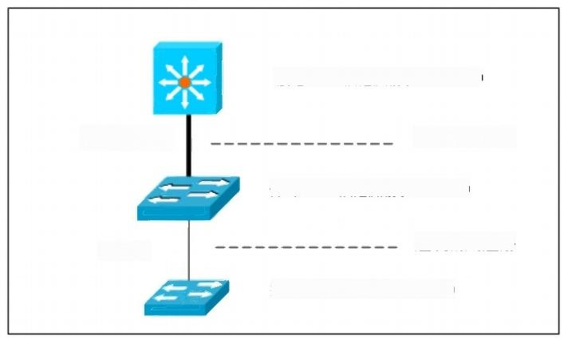
光纤(光缆)

双绞线

核心层(信息点数250-5000)

建筑群间连接
分布层(信息点数100-500)

建筑物内连接
接入层(信息点数4-250)

分层结构图
主干网技术的选择，要根据需求分析中地理距离、信息流量与数据负载的轻重而定。通常而言，主干网通常用来连接建筑群与服务器群，可能会容纳网络上40～60%的信息流，是网络大动脉。连接建筑群的主干网通常以光缆作传输介质，典型的主干网技术要紧有千兆以太网、10-BASE-FX、ATM、FDDI 等。从易用性、先进性与可扩展性的角
度考虑，使用千兆以太网是目前大家通行的做法。

1.3.1.2分布层/接入层设计
接入层即直接连接信息点，使网络资源设备(PC等)接入网络的部分。我们常说：
“主干千兆以太网，10/100兆到桌面”。后半句话即是对接入层的描述。
分布层的存在与否，取决于外围网使用的扩充互连方法。建筑物内信息点较多(比如222个)超出一台交换机所容纳的端口密度，而不得不增加交换机扩充端口密度时，假如使用级连方式，马上一组固定端口交换机上联到一台背板带宽与性能较好的二级交换机上，再由二级交换机上联到主干；假如使用多个并行交换机堆叠方式扩充端口密度，
其中一台交换机上联，则网络中就只有接入层，没有分布层。
就现在系统的规模而言，我们能够将整个系统网络设计成无分布层。

1.3.1.3远程接入规划设计
光纤接入方式是目前比较广泛运用的接入方式，它拥有最大的传输带宽；支持包含
多媒体信息的传输，传输可靠性也很高，保密性好等特点。

1.3.2资源子网规划设计

1.3.2.1服务器接入方式
服务器在网络中“摆放”位置的好坏直接影响网络应用的效果与网络运行效率。因 此在整个系统设计中将学校级服务器(如提供WWW、DNS、DHCP、Email、OA 办公、
网管软件的服务器)放在网管中心；将部门/工作组级服务器放在部门子网中即可。
现阶段比较流行的服务器接入方式有如下几种：
O千兆以太网端口接入：服务器需要配置而且务必支持 GBE网卡，GBE 网卡使
用PCI(V2.1) 接口，使用多模SX 连接器接入交换机的多模光端口中。
O并行快速以太网冗余接入(FEC):即使用2块以上的100Mbps 服务器专用高速以太网卡分别接入网络中的2台交换机中。通过FEC技术实现负载均衡或者负载分担，当其中一块网卡失效后不影响服务器正常运行。最近这种方案比较流
行。
O普通接入：使用一块服务器专用网卡接入网络。是一种经济、简洁的接入方式，但可用性低，信息流密集时可能会因主机CPU 占用(要紧是缓存处理占用)
而使服务器性能下降。适宜于数据业务量不是太大的服务器使用。
而关于将要采购的服务器配置分析可知，此服务器自带2个千兆电口与1个千兆光口，从考虑成本来说，我们通常将那些访问数量较大的服务器使用普通千兆以太网电口直接接入中心交换机的对应千兆端口。而关于通常访问量的服务器使用普通百兆以太网
接入即可。

1.3.2.2网络存储体系
考虑到成本因素，在系统中使用成本较低的DAS(直接附加存储):也称SAS(服务器附加存储)。直接连接在服务器上的内置或者外置数据存储设备。它完全寄生在相应服务器上，文件系统取决于其宿主服务器安装的操作系统，同时只能通过宿主服务器
系统来访问。DAS是一种传统的、也是目前最常见的网络存储设备形态。

直接附加存储系统结构

1.4网络系统具体方案设计
5.1系统网络拓扑图

系统拓扑图

5.2IP地址总体规划

IP地址分配及VLAN 规划表

VLAN号 | 网络号 | 名称 | Ip地址分配情况 | 备注
VLAN1 | 192.168.1.0/24 | Student1 | 1-60:学生机；100:教师机  101-110:学生服务器  201-250:DHCP;254:现用网关
VLAN2 | 192.168.2.0/24 | Student2 | 1-60:学生机；100:教师机  101-110:学生服务器  201-250:DHCP;254:现用网关
VLAN3 | 192.168.3.0/24 | Student3 | 1-60:学生机；100:教师机  101-110:学生服务器  201-250:DHCP;254:现用网关
VLAN4 | 192.168.4.0/24 | Student4 | 1-60:学生机；100:教师机  101-110:学生服务器；  201-250:DHCP;254:现用网关
VLAN5 | 192.168.5.0/24 | Student5 | 1-60:学生机；100:教师机  101-110:学生服务器；  201-250:DHCP;254:现用网关
VLAN6 | 192.168.6.0/24 | Student6 | 1-60:学生机；100:教师机  101-110:学生服务器；

 |  |  | 201-250:DHCP;254:现用网关
VLAN20 | 192.168.20.0/24 | Office1 | 1-200:办公室电脑  201-250:DHCP;254:现用网关
VLAN21 | 192.168.21.0/24 | financial | 1-200:办公室电脑  201-250:DHCP;254:现用网关
VLAN22 | 192.168.22.0/24 | Library | 1-200:办公室或者电子阅览室电脑201-250:DHCP;254:现用网关
VLAN23 | 192.168.23.0/24 | Office2 | 1-200:办公室电脑  201-250:DHCP;254:现用网关
VLAN40 | 192.168.40.0/24 | Bedroom1 | 1-200:寝室电脑  201-250:DHCP;254:现用网关
VLAN41 | 192.168.41.0/24 | Bedroom2 | 1-200:寝室电脑  201-250:DHCP;254:现用网关
VLAN60 | 192.168.60.0/24 | Classroom1 | 1-200:教室电脑  201-250:DHCP;254:现用网关
VLAN61 | 192.168.61.0/24 | Classroom² | 1-200:教室电脑  201-250:DHCP;254:现用网关
VLAN100 | 192.168.100.0/24 | Serverl | 1-20:服务器电脑  21-250:DHCP;254:现用网关
VLAN101 | 192.168.101.0/24 | Server2 | 1-20:服务器电脑  21-250:DHCP;254:现用网关
VLAN200 | 192.168.200.0/24 | Routerto  switch | 192.168.200.1:S7502交换机E24端口  192.168.200.2:C1路由器E0端口
VLAN201 | 192.168.201.0/24 | Routerto  switch | 192.168.201.1:S7502交换机E23端口  192.168.201.2:C2路由器EO端口
VLAN202 | 192.168.202.0/24 | Routerto  switch | 192.168.202.1:E328交换机E24端口  192.168.202.2:C3路由器EO端口
VLAN203 | 192.168.203.0/24 | Switchto  switch | 192.168.203.1:S7502交换机GO端口  192.168.203.2:E328交换机GO端口
第二部分平台系统方案

2.1OA协同办公平台

2.1.1整体介绍

基于泛微协同管理应用平台e-cology平台的办公自动化系统，从真正意义上来讲是协同办公，即在统一的企业信息平台上实现对公文、销售、人事、资产、客户、采购等处理，完全消除了企业内部存在的信息膨胀、信息孤岛、信息非结构化、信息非个性
化等问题。

泛微协同办公系统能向你提供一个协同的、集成的办公环境，使所有的办公人员都在统一且个性化的信息门户中一起工作，摆脱时间与地域的限制，实现协同工作与知识
管理。

2.1.2设计理念

泛微协同办公OA是基于泛微协同管理应用平台e-cology 搭建的，集成了e-cology
的七大模块完全涵盖了现代办公的所有功能与要求。

泛微协同管理应用平台e-cology基于协同矩阵模型与齿轮联动模型的设计思想。根据协同矩阵模型信息网状图的特点，将e-cology 的七大模块强关联起来，只要找到其中的一个点，那么与这个点有关联的点也就被提取出来，层层追溯直到提取整张信息网。同时，根据齿轮联动模型的联动效应，当一个齿轮转动的时候必定带动其它齿轮一起转动。当e-cology 的某一模块转动的时候，其它六个模块以此模块为中心转动起来，为它提供所需的支持与服务，也就是说，呈现在我们面前的有组织结构化的数据不是存在于某一模块中，而是分散在不一致的模块内，当我们有需要的时候，他们就被结构化
的提取出来。

2.1.3产品架构

泛微协同办公OA创建了一个协同的、集成的办公环境，通过与企业信息门户的结合，给公司员工、分销商、供应商及企业管理者提供了一个协同工作的平台，并可将各
类业务数据集成到此平台上。

同时，由于七大模块的强关联性，可将系统中的所有信息，包含事件、流程、文档、
人员、角色等关联起来，解决了信息海洋与信息孤岛给企业管理带来的困扰。

泛微协同办公解决方案总体结构图：

2.1.4模块构成

泛微协同办公OA是基于泛微协同管理应用平台(e-cology) 搭建的，包含七大模块

§ 知识文档管理模块
§ 人力资源管理模块
§ 资产产品管理模块
§ 项目信息管理模块
§ 财务信息管理模块
§ 工作流程管理模块
§ 客户关系管理模块

七大模块具有良好的集成性与分拆性，可根据日常办公的需要订制出所需的办公自动化系统。实现企业日常办公的知识信息管理、人员管理、项目管理，电子化企业的业务流程，并提供给用户多种分析报告，帮助企业更有效的组织资源、优化流程、提升效
率与服务质量。

2.1.5协同之道

基于泛微协同管理应用平台(e-cology) 建立的协同办公系统，在统一的企业信息平台上实现了对公文，销售，人事，资产，客户，采购等方面的管理，它以消除企业内部的各类信息孤岛，实现企业各部门、各人员之间的信息共享与协同工作为目的，创建
了一个集成的、统一的、协调运作的协同办公平台以提高企业管理水平与运营效率。

与通常的办公自动化系统相比，泛微的"协同办公"表达在下列几个方面：
1)超越传统OA 的深化应用

不仅包含传统OA的所有内容，更在横向上进行了扩充，纵向上进行了深化，涉足
企业经营管理的几乎所有的方面，应用完全集成，无需企业重复购置。

2)基于WEB 的

无需购置复杂的设施既可实现系统的运作。企业能够选择在局域网或者广域网上架构办公平台，关于客户端来说，只需要一个浏览器便可。支持企业远程办公与不间断服务，从而改变了传统的集中办公室的办公方式，扩大了办公区域，用户可在任何时间，
在家中、城市各地甚至世界各个角落通过网络连接随时办公。

3)基于流程的

建立一个动态的、规范的、平滑的与高效的流程体系，并通过对企业现有流程进行重新整合实现企业的规范化与高效运作。以流程带动信息、物资与资金在企业内部无障
碍地流转，并通过与后台数据库的链接实现有关数据的更新。

4)基于知识的

习惯知识经济时代对企业的知识创新与积存的要求，提供知识管理所需的完整的IT工具、知识存储库与知识交流场所，并提供基于知识的评估体系以支持企业对知识
管理的分析与决策。

5)基于个性化的

与企业信息门户结合的办公系统打开了一个通向企业资源的窗口。所有的企业资源都被整合在统一的平台上，并个性化地展示给不一致的用户群组与个体，使他们能够获得与自己最有关及最感兴趣的应用与信息。信息门户意味着更高效的运作、更体贴的服
务与更人性化的管理。

6)基于动态的

强大的可定制性满足不一致企业对办公自动化的不一致需求。企业的组织结构、人员结构、业务流程等千差万别、即使同一个企业，也会在进展过程中对各类因素作出调整，而系统提供的是一个开放的、灵活的、强习惯性的办公自动化环境，企业无需二次
开发即能够少许设置完成对系统的重定义以满足企业的状况。

7)基于严密安全操纵的

整个办公自动化环境不仅是一个灵活的、开放的环境，同时也是一个安全的操纵。系统提供多种安全机制保证数据的机密性及完整性，保障企业业务的正常运转。包含身份认证、角色分配、用户操作监控、日志报告、信息安全级别设定等。并支持多重级别、
多个层次的安全性定义。

8)基于协同的

泛微协同办公系统，事实上现的协同是信息的协同与各部门/各人员之间工作的协
同：
基于企业信息网状管理体系建立，所有的信息与应用在系统中都不是孤立，而是强有关联的，用户能够通过某个信息点到达与其有关的任意一个信息点或者提取整张信息网，而不管信息的来源、结构与存储方式；实现了应用的集成化，比如人事管理、文档管理、资产管理等都是完全结合在一起的整体，这样用户只需要在统一的平台与界面中便可获得所有的信息及完成必要的操作，而不必在不一致的平台、数据库与应用系统之间切换；实现了各部门/各人员之间的协同工作，跨部门、多人员、多任务的工作能够在统一规
划、统一调度与高效共享及交流下完成。

2.2校园广播平台
2.2.1系统介绍

校园数字网络音频广播系统是一套基于IP数据网络的纯数字化网络音频广播系
统。区别于传统的模拟音频广播，校园网络音频广播系统在物理结构上与IP网络完全
融合，不仅真正实现基于IP网络的数字化音频的广播、直播、点播，并借助IP网络

的优势，突破了传统模拟广播系统的内容局限、空间局限与功能局限。校园网络音频广播系统不仅能够完全取代传统的模拟音频广播系统，更为音频广播的应用提供了更广阔
的空间。
在传播内容方面，模拟音频广播系统只能使用与传送由卡座、CD机、麦克风等设 备输出的模拟信号，关于大量的、以数字格式存储于网络服务器与各类载体上的音频资源无法直接应用。校园网络音频广播系统支持各类模拟音源的数字化转换，同时作为数字化的音频广播系统，直接应用数字格式的音频资源。当今社会正是以数字化的方向快速进展，越来越多的媒体资源以数字格式存在，数字化网络音频广播系统是必定的进展
方向。
在应用空间方面，模拟音频广播系统从节目源到发声单元，都需要专用的音频线路连接，受功率与线路的限制，传送距离、发声单元数量都受到很大局限，难以扩展。校园网络音频广播系统融合于IP数据网络，无需另行布线，嵌入式的硬件终端设置独立
IP地址，可跨网关连接，使发声单元的使用空间随着IP网络的延伸而无远弗届。
在系统功能方面，模拟音频广播系统的运行平台是一套硬件设备，决定了系统的应用功能与管理功能都是固化的、有限的，诸如点播、任意点对点、任意/无限分区、多 任务预设等功能，模拟音频广播系统是无法实现的。校园网络音频广播系统的运行平台是系统软件，通过操纵网络上的音频流信号，轻松实现任意路径、同时间多任务的传送，因此应用功能与管理功能是开放的、灵活的，随时按需要进行设置，真正满足实际应用，
并能不断扩展。
可见，校园网络音频广播系统在各个方面均具有明显优势，势必取代模拟音频广播
系统，在学校、机关、企业与公共场所等领域获得广泛应用。

2.2.2系统功能

校园数字网络广播要紧功能有：个性定时播放、互动点播、网上电台转播、领导网
上讲话、语音实时采播、自动背景音乐、音频资源转换、室内音频扩音。

(1)编程自动播放
校园网络广播的每个网络语音终端因具有独立的IP地址，能够单独接收服务器的
个性化定时播放节目。定时播放的操作，由电脑通过数字网络广播软件设置。
(2)点播功能
校园网络广播的实时点播功能，可在室内办公室实时与服务器通讯，实现背景音乐节目及会议记要的点播操纵，并提供了个性化的中文液晶显示的操作菜单界面，灵活的
操纵操作。
(3)远程分控广播
校园网络广播能够实现领导网上讲话。领导无需到广播中心，通过与系统服务器连接的任意一台计算机，便可经计算机的麦克风实现远程讲话。能够对学校全区讲话，也
能够对部分区域讲话。
(4)音频信号定时或者实时采播
校园网络广播节目实时采播功能，能够将来自其他音源的节目实时采集压缩存储到服务器，并可按要求同时转播到指定的教室终端。采播源能够是其他商用或者自用电台、
录音机卡座、CD播放器、MP3播放器、麦克风等。用于学校会议内容及广播通知等。
(5)自动背景音乐铃声
校园网络广播能够设置个性化的音乐铃音，自动按照编排好的背景音乐表播放学校背景音乐。作息时间表能够按照春秋季自动调整，并提供晴雨天、节假日特殊配置选
项。
(6)系统集成课件资源转换功能
校园网络广播功能强大的课件制作软件，能够将企业原有的各类格式的音源节目课
件转换成数据文件。
(7)终端提供室内音频本地扩音
校园语音终端，提供音频接入功能。在没有广播信号的时候，电脑的音频输出可接
入语音终端，经扩音播出。

2.2.3其它系统功能：

1)管理功能远程操纵功能
通过网络可对终端设备进行跨网段操纵，并实时反馈现场操作信息，可视化图形信
息显示当前设备的各类状态。远程操纵包含：设备开/关、音量大小、设置IP等。
2)批处理操纵
选择一个、多个或者全部终端同时进行操纵，避免了对同一操作的重复劳动。
3)定时广播管理
根据广播内容的需要，可按星期、日、小时与按终端、节目、时间的排序建立一个或者者多个定时广播任务，系统将自动执行所有指定的任务，无需人工操作，真正实现
无人值守。
4)权限设置
系统可设置各类不一致角色，设立超级管理员、主管领导、查询管理员、操纵管理员，不一致权限的管理员能够进行不一致的授权操作。另外，也能够对终端设立权限。
未经授权的操作无效。
5)特色功能任意分区自动直播/广
播

通过操纵软件的设定，对任意划分的区域进行不一致内容的自动播放.
6)特定区域单独直播/广播
通过操纵软件的设定，对某个区域进行个性化广播，如某个区域需单独播放背景音
乐及讲话.
7)各区域自由组合直播/广播
通过操纵软件的设定，可任意对某几个区域进行定时广播，如午间休息对食堂、宿
舍、校园播放背景音乐等。

8)选择区域进行临时直播/广播
系统可根据需要选择区域进行临时性广播，如领导讲话、播放通知等。
9)同一时间不一致区域不一致内容的直播/广播
通过操纵软件的设定，可实现同一时间不一致的区域播放不一致的内容，如：各个
场地播放不一致的背景音乐节目。

2.3一卡通平台

2.3.1一卡通数据中心平台

2.3.1.1一卡通中心系统平台

k c u 卡 承 图 家 用i u v z v t tI at u a et L r rl wx
文件形 错④)在者 ]收案x)工具T)程60
④后▼户教收
地e 中 图ley:foeelwvce2ar/Tdslu as 转氨C择
Newcapec |  | G  eCard2007一卡通管理平台 |  |  | 设置皮法|好改应码1退出签子1帮动
佛节页 | 过简 | 系坑管理员下午好，祝你工作顺利!  ④天基2000年3月6日 ,24:29
世在中心
重尸中b | 途
重尸中b | 途 | 败理侧用eCarn2007一卡冠管迎平台  管理中心  警对扣安青未探公典的后具  结算中心  进行来务得算以及各件抒寒生成  门禁系统  讲行门器系探悟共的管开不份膏  宿管系统  进行物告的分配和管在  指统报到  物院析利天折的背开不安背 | 客户中心  警理和优青与害户、制卡有共的后身  兼控干台  集中还材管息平台  会议签工  出议多制后及打管对扣件护  学生考勤  态农考购系统的营息和决置  新生入学  新生入学对明据学号的分签
洁算中心图
票拉干台
群采师
合农业到阅
宿营系结图
学生考平)
指收择到图
勤生人学图
 |  | 使平单位：07]试 执木克持：都开鲁电子 |  | 异斥顺本：?1.57N Newcaper
今大是2000年0月6=星土，在对t:;《写本也IuLa
(结算中心程序界面)

2.3.1.2一卡通系统平台一管理中心
系统参数设置
终端管理

主
支女女
茶佐
中土
体白勉物马数外的文艺怡生其电公如心… □物艺马赞外
………用常用出用国用用用因事国*言F………用用国用到用到重容*本出用定
!
名1口

1
口
机学?
学院院
木学院
深医学场
化学
公学行
子广舞学
共卫生
科学学P
学植数青
本科:
本
发用心出感
电 学 饮
未学 院
200

客户管理
商户管理
系统数据管理
实时集控平台

2.3.1.3一卡通系统平台一结算中心
结算中心负责对银行、学校、商户、持卡人在一卡通系统中的资金与账目进行管理。分为商户管理与结算，银行圈存对帐与圈存补帐，系统综合财务报表(营业与出纳),
学生补助的管理与发放，卡业务注销与清算，主机现金充值，分类明细报表(年、月、

日、餐、客户分类等报表)等模块。并支持清分清算功能。
结算中心资金结算
商户管理与结算
清分、清算：
补助的管理与发放
统计分析中心

2.3.1.4一卡通系统平台一制卡中心
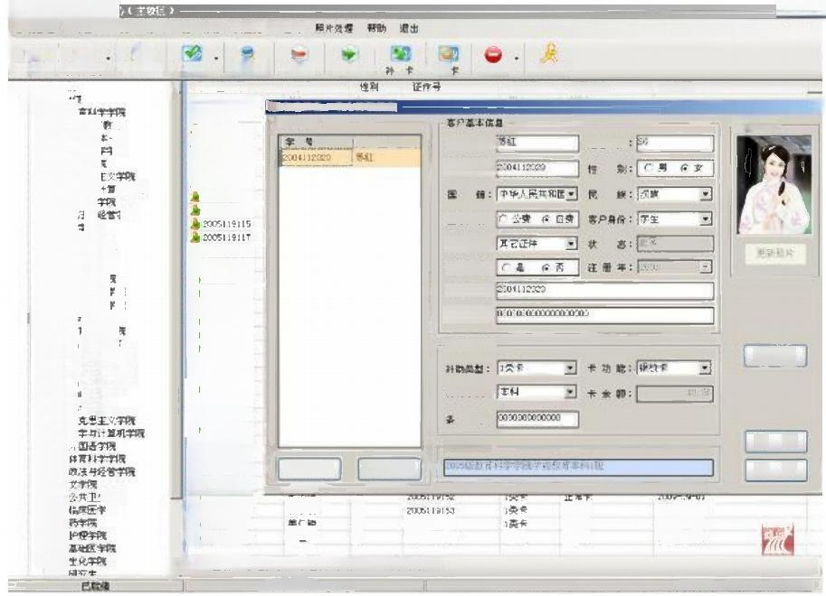
一蒸长
系线管理卡共操作
持卡人操作指铵大笔批量接失和注钢
急
证卡打印发卡查详改挂失解挂
典1注销退出系统
信息录入照片采展回大:差学院
a1 200
E1
|
习学(工)号题名
卡英别提用状方
2004112020
客户硫R二单个教权信
人员列来
8208119104
育
2:005119105
姓名
姓名简拼：
等户姓名：
200511910T
2005119100
2005119110
学(工)号：
2005119111
2005119112
200511914
医疗类别：
用2 005119110
重重通
证件类数：是大额卡：证件号：
细行卡号：
其它卡信息
甲
1
口

台
l
白
台!
1
!
身伤小类：
码：
部门偶息!
用3005119120
考2005119121
用2005119122
为3005119123
考2005119124
考2005L10125
为2005119126
2005119128
*2005119133
3005119134
2005119135
2005119138
2005119142
第2005119149
当行
工
和学良
杨玉者
取新所有行
生学院模
正常卡正常卡正常长
2001510101
200151162
1类类
用2005119147
用2005119150
周2005119151
用2005119152
用2005119153
用2001519101
用2007519102
合当前部门(包括子革门)己发卡人数：33,未发卡人数.0.
当前登录职员：ery

×

失期
区
的片值员

生成条码

修改
退出

200-09-01
2000-09-01
2009-09-01

大登学次一卡通系炼一衡长中心

(制卡中心程序界面)
卡务管理
一卡通制卡中心是校园一卡通系统中一个重要的应用系统模块，它是整个校园一卡通系统的基础与核心，在整个系统中占着举足轻重的作用。它的职责与任务是负责整 个一卡通系统中所有用卡的制作，包含银校卡，身份识别卡，临时卡，钱包卡，单位卡 等用户卡，另外还包含功能卡的制作，如操作卡，出纳卡，参数卡等。它还负责日常对卡的保护，如卡的挂失，解挂，补卡，换卡，卡信息修正，单个注销与成批注销等工作。
并生成相应的报表与流水记录。
制卡中心支持实时的联机证照采集，指纹采集，与快速证卡制作。
校园卡制卡中心模块要紧功能分为校园卡的发行(单个或者成批发卡，即从外部文件或者外部数据库中导入有关的信息，实现校园卡的批量发行)、注销、挂失、解挂、
补卡、查询有关信息等。
卡物流管理
校园卡个性化制作

黑名单管理功能

2.3.2系统集控平台

1功能描述
一卡通中系统子系统多、类型多、分布广，系统不易管理、不易保护，需要推出一种集控平台，为终端设备提供统一的监视与操纵平台，并为采集服务提供人机交互界面。
可集中监控的终端包含：各类型的POS机，售饭机、门禁机、水控器等。
每一台接入系统的设备均要通过授权与认证，系统操作员登陆访问系统时，需要进行严格的认证，持操作员卡与密码进行身份认证，所有的操作都有日志记载，可追溯责
任人。
2系统总体流程介绍
B/S架构的集控平台，在线监控所有设备、软件与服务程序，整个一卡通系统达到
可视化管理；
用户登陆集控平台后，可对设备进行监恐，查看设备状态、联机状态、交易记录、
门禁考勤记录等。如图1:

3系统功能结构

4监控服务系统功能说明

集控平台可获取一卡通系统所属设备的状态信息，向所属设备发送操作命令，监控设备运行状态，显示一卡通系统中各个子系统生成的各类业务数据的记录，比如交易记
录、考勤门禁记录与设备操作记录等。

4.1命令发送
通过监控能够向采集发送命令，这些命令有些是对终端设备的，比如校时、发送黑
名单，有些是对采集服务的，比如重起采集、重起电脑。

4.2监视黑名单传输任务
假如系统有新的黑名单产生，采集服务会自动发送到终端设备，这时候监控程序能
够看到发送的情况。
4.3记录上传监视
监控能够监视采集服务记录上传的情况，采集服务在上传记录的时候会把记录上传
的全面信息发送给监控者。

4.4设备终端运行情况监视
通过监控程序能够察看终端设备的运行状况，这些信息包含采集到的记录个数、访问次数、出错次数、无应答次数、联机状态，通过这些信息能够熟悉某台终端设备的运
行情况，以方便处理问题。

2.3.3采集服务

1功能描述
采集服务程序是为了使POS 机的消费数据及时、准确地上传到中心数据库，并实时
响应系统的操纵、下载设备参数与客户信息，保障消费系实时、稳固运行
采集系统由WebService、 工作站本地库 (localcost)、工作站配置文件
(config.xml)、WebService 配置文件 (Web.config) 构成。采集通讯方式有串口通讯
与以太网TCP通讯两种方式。
2采集服务系统功能说明
采集作为Windows服务方式运行，负责与终端设备通讯并把采集的记录上传到中心
服务器上，同时记录工作日志到指定的路径。

2.1补助申请
采集服务接收补助申请并返回补助信息，采集服务在收到补助申请之后向一卡通中

心Webservice发送补助申请，一卡通中心Webservice在内存中储存了一份补助内存表，能够快速响应补助申请，同时保证了得到的补助信息是最新的，而且不可能造成不一致
性补助信息。

2.2联机认证
假如系统启用了联机认证功能，终端设备会在客户刷卡的时候向采集服务发送一个联机认证的帧，采集从系统内存哈希表中搜索该卡的最新信息，并把这个卡的信息返回
给终端设备。

2.3命令操纵
管理员或者者操作员能够通过监控程序向采集服务发送各类操纵命令，采集服务收
到操纵命令之后转发给终端设备，并把发送结果返回给监控程序。

2.4日志管理
采集服务由于没有界面，因此需要记录全面的运行日志，以备察看运行情况，这些
日志包含黑名单发送情况、记录上传情况、监控者操作日志。

2.5黑名单发送
采集服务自动侦听系统的增量黑名单传输任务，假如发现有新的黑名单产生，会自
动把新产生的黑名单发送到终端设备上，假如增量黑名单满了，会自动发送全量黑名单。

2.6终端授权
终端授权是指只有授权的终端才能在系统中使用，不同意别的系统的设备在该系统中胡乱使用，这个功能目的是为了防止非法商户拿着别的系统的终端冒充，以致产生本来不属于他的收入帐目。该功能是可选的，假如启用了终端授权，系统会记录每一台终端的唯一序列号，系统通过这个唯一序列号推断这台终端的位置是否正确，假如不正确
就拒绝采集这台终端的信息，并记录日志。

2.7采集流水记录
终端数据采集服务平台，能够同时采集不一致类别的流水数据，能够将不一致类型
的终端设备部署在同一线路上，增强了系统部署与实施的灵活性；

2.3.4数据实时传输平台
1数据实时传输软件结构

2数据实时分发各模块基本功能
● 数据中心：检测数据变更，从数据字典中检测黑名单表、用户帐户表、变更表得到变化，发出更新通知并储存变更表历史记录。
● 同步分发中心：多路复用监听来自数据中心、操纵工作站/分系统、第三方接入系统的服务请求，接收心跳数据，获取数据库有关表的部分与全部数据分发到各个分数据库或者第三方系统。
● 操纵工作站/分系统：监听数据分发信号，接收分发数据，分类将其存储到数据库。
● 第三方接入系统：由于第三方系统的不确定性与数据存储的多样性，第三方系统务必向组件对象提供应用服务程序的信息、节点状态信息；组件对象向第三方系统接收数据调用。

2.3.5商务消费管理系统

1系统概述及拓扑结构
商务消费管理系统通过独有的数据库，实现商务消费功能，要紧应用与食堂、超市、

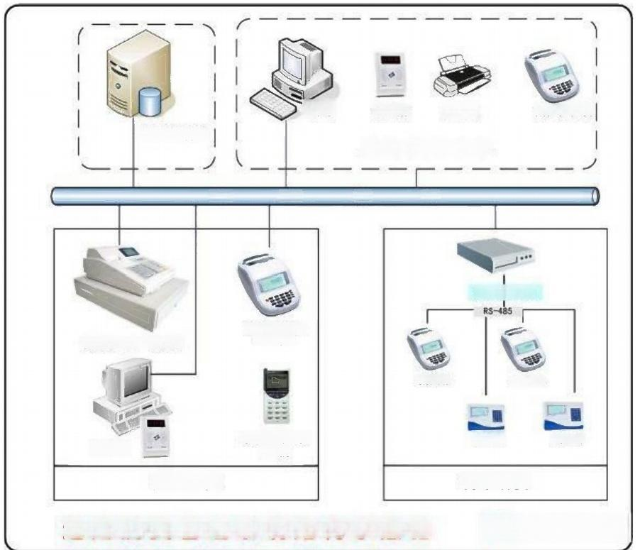
学生宿舍淋浴操纵系统、自助洗衣系统、开水操纵系统、商店、复印室、书店、医务室、
文娱场所消费等场所。系统要紧功能包含消费扣款、发放补助、充值、报表统计等。

工作站发卡器打印机用户充值机
数据库服务器
系统管理中心

通讯线路

数据通讯网关

卡现金二合一收费机
网络收费终线(以太网)

收费特端
收费终读

收费块磷收费持端
移动手持收费POS机
主机收费
餐厅消费
其它消费

Newcapec
通用消费管理系统结构示意图

2校内的各项支付功能：
1)校园卡的支付功能，完成师生在校内的各类消费的电子支付。
●餐饮消费管理；
● 超市消费管理；
●美容美发等其他经营业户消费管理；
● 教务处辅助收费；
● 团费收缴、影票购买等。
●其他需要消费扣款的地点。
2)持卡消费使用真正的电子钱包方式实现，有完善的卡信息、终端数据采集安全机制
及日志管理。
3)消费管理系统功能

以上内容仅为本文档的试下载部分，为可阅读页数的一半内容。如要下载或阅读全文，请访问：https://d.book118.com/558132132121006031

